验证性实验：

**实验三、路由器配置实验**

**注意：在路由器实验中，所使用的路由器均以R+学号后四位命名，例如：R0101，如使用多台路由器，则用R0101a，R0101b，R0101c。给主机配置IP地址时，将学号后两位嵌入到第三个字段，例如：学号为3的同学，主机IP地址分配范围为192.168.3.X，如需多个网段，则从3开始依次顺延。**

**第一部分：静态路由和默认路由配置**

用至少2-3个路由器连接，组成简单网络。

1. 给路由器各个接口和主机配置IP地址,主机之间互相ping,是否连通?请分析原因。

**拓扑结构如下：**

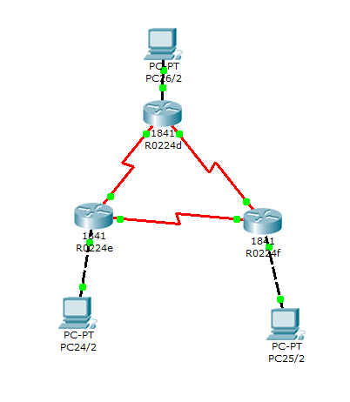

**R0224a**

|  |
| --- |
| Router>enable  Router#config t  Router(config)#hostname R0224a  R0224a(config)#interface FastEthernet0/0  R0224a(config-if)#ip address 192.168.26.1 255.255.255.0R0224a(config-if)#ip address 192.168.26.1 255.255.255.0  R0224a(config-if)#no shutdown  R0224a(config-if)#interface se0/1/0  R0224a(config-if)#ip address 192.168.1.1 255.255.255.0  R0224a(config-if)#no shutdown  R0224a(config-if)#no shutdown  R0224a(config-if)#interface se0/1/1  R0224a(config-if)#ip address 192.168.3.1 255.255.255.0  R0224a(config-if)#no shutdown |

**R0224b**

|  |
| --- |
| Router>enable  Router#configure terminal  Router(config)#hostname R0224b  R0224b(config)#  R0224b(config)#interface FastEthernet0/0  R0224b(config-if)#ip address 192.168.24.1 255.255.255.0  R0224b(config-if)#no shutdown  R0224b(config-if)#interface se0/1/0  R0224b(config-if)#ip address 192.168.1.2 255.255.255.0  R0224b(config-if)#no shutdown  R0224b(config-if)#no shutdown  R0224b(config-if)#interface se0/1/1  R0224b(config-if)#ip address 192.168.2.1 255.255.255.0  R0224b(config-if)#no shutdown |

**R0224c**

|  |
| --- |
| Router>enable  Router#configure terminal  Router(config)#hostname R0224c  R0224c(config)#  R0224c(config)#interface FastEthernet0/0  R0224c(config-if)#ip address 192.168.25.1 255.255.255.0  R0224c(config-if)#no shutdown  R0224c(config-if)#interface se0/1/0  R0224c(config-if)#ip address 192.168.2.2 255.255.255.0  R0224c(config-if)#no shutdown  R0224c(config-if)#no shutdown  R0224c(config-if)#interface se0/1/1  R0224c(config-if)#ip address 192.168.3.2 255.255.255.0  R0224c(config-if)#no shutdown |

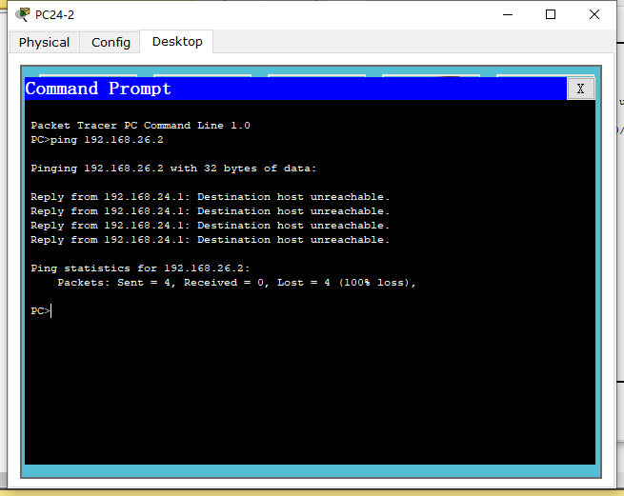

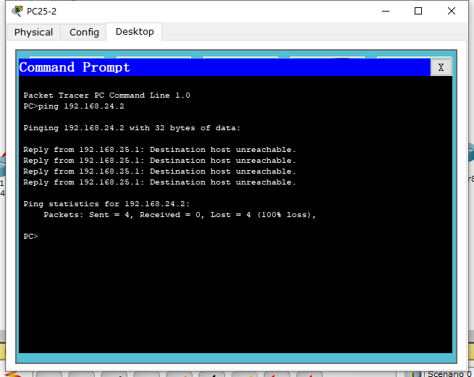

由截图结果来看，设置了路由器的各个端口的ip地址与主机地址，各个主机之间没有办法ping通，原因是只设置了ip地址，没有设置静态路由，当信息向外发放的时候，路由器不知道要将信息从哪一个端口发送出去，导致电脑之间是联不通的。

1. 在部分路由器上配置静态路由，在合适的路由器上配置默认路由，然后主机之间互相ping，是否连通? 并分析原因。

**R0224a**

|  |
| --- |
| R0224a(config)#no ip route 192.168.24.0 255.255.255.0 192.168.1.0  R0224a(config)#ip route 192.168.25.0 255.255.255.0 192.168.3.0 |

**R0224b**

|  |
| --- |
| R0224b(config)#ip route 192.168.26.0 255.255.255.0 192.168.1.0  R0224b(config)#ip route 192.168.25.0 255.255.255.0 192.168.2.0 |

**R0224c**

|  |
| --- |
| Router(config)#ip route 192.168.26.0 255.255.255.0 192.168.3.0  Router(config)#ip route 192.168.24.0 255.255.255.0 192.168.2.0 |

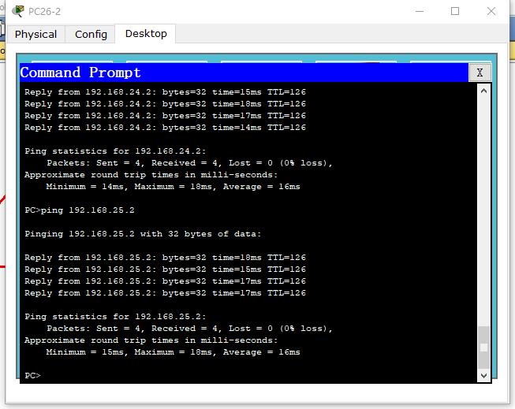

由图像可知，在设置完静态路由之后，各个主机之间可以ping通，原因是设置了静态路由表，当主机26-2发出ping 192.168.24.2 的信息后，路由器检查路由表，发现设置的路由表中有192.168.26.0地址快的路由表信息，路由器就会根据路由表中的设置，将信息从设定的窗口发送出去，到达目标主机，目标主机接收后，也根据自身的路由表将信息返回至26-2主机，完成一次信息的交流。

**第二部分：RIP路由协议配置**

用至少2-3个路由器连接，组成简单网络。

1. 给路由器各个接口和主机配置IP地址,主机之间互相ping,是否连通?请分析原因。

设置方法同上。

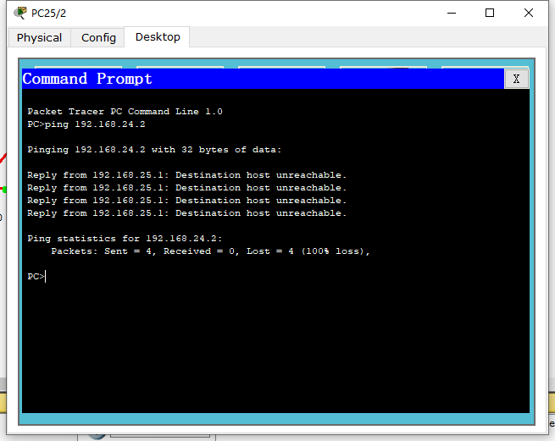

1. 在部分路由器上配置RIPV1路由协议，在部分的路由器上配置RIPV2路由协议，然后主机之间互相ping，是否连通? 并分析原因。

**R0224d**

|  |
| --- |
| R0224d(config)#router rip  R0224d(config-router)#network 192.168.26.0  R0224d(config-router)#network 192.168.1.0  Router9(config-router)#network 192.168.3.0 |

**R0224e**

|  |
| --- |
| R0224e(config)#rout rip  R0224e(config-router)#version 2  R0224e(config-router)#network 192.168.24.0  R0224e(config-router)#network 192.168.2.0  R0224e(config-router)#network 192.168.1.0  R0224e(config-router)# |

**R0224f**

|  |
| --- |
| R0224f(config)#rout rip  R0224f(config-router)#network 192.168.25.0  R0224f(config-router)#network 192.168.2.0  R0224f(config-router)#network 192.168.3.0 |

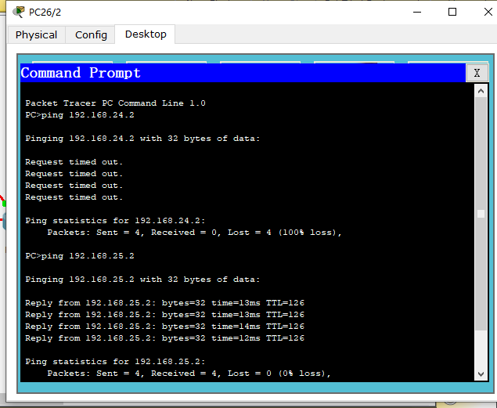

Pc26/2可以ping通pc25/2但是无法ping通pc24/2，由此可以见得不同版本的rip协议之间无法ping通，无法进行通信

3、在所有路由器上配置RIPV2路由，然后主机之间互相ping，是否连通? 并分析原因。

对配置界面和测试结果截图放入实验报告中，并分析原因。

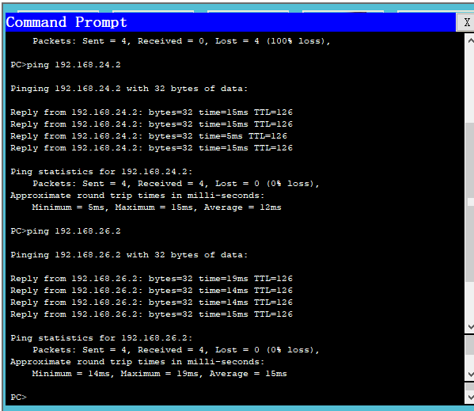

由图可知，当配置的rip协议版本一致的情况下，主机之间可以相互ping通，RIP协议基于距离矢量算法，使用“跳数”来衡量到达目标地址的路由距离。这种协议的路由器只关心自己周围的世界，只与自己相邻的路由器交换信息，范围限制在15跳(15度)之内，再远，它就不关心了。当设置了rip协议，该路由器就会与相邻的路由器交换信息，获取该路由器可以到达的网络段的信息，当需要发送信息是，就可以根据目的ip从不同的端口发送数据。

**第三部分：OSPF路由协议配置**

用至少2-3个路由器连接，组成简单网络。

1. 给路由器各个接口和主机配置IP地址,主机之间互相ping,是否连通?请分析原因。

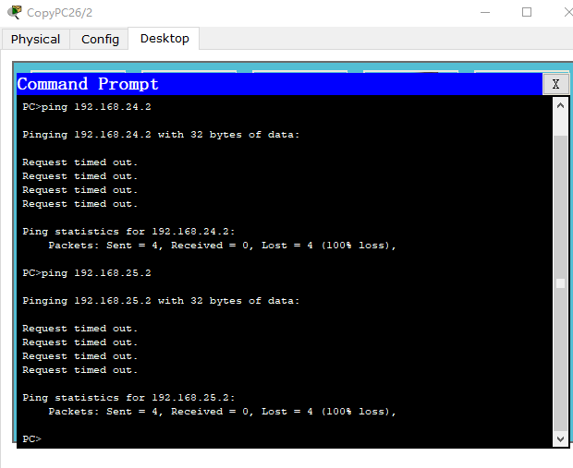

1. 在所有路由器上配置OSPF协议路由，然后主机之间互相ping，是否连通? 并分析原因。

**R0224h**

|  |
| --- |
| R0224h(config)#router ospf 1  R0224h(config-router)#network 192.168.26.0 0.0.0.255 area 0  R0224h(config-router)#network 192.168.1.0 0.0.0.255 area 0  R0224h(config-router)#network 192.168.3.0 0.0.0.255 area 0 |

**R0224i**

|  |
| --- |
| R0224i(config)#router ospf 1  R0224i(config-router)#network 192.168.24.0 0.0.0.255 area 0  R0224i(config-router)#network 192.168.1.0 0.0.0.255 area 0  R0224i(config-router)#network 192.168.2.0 0.0.0.255 area 0 |

**R0224j**

|  |
| --- |
| R0224j(config)#router ospf 1  R0224j(config-router)#network 192.168.25.0 0.0.0.255 area 0  R0224j(config-router)#network 192.168.2.0 0.0.0.255 area 0  R0224j(config-router)#network 192.168.3.0 0.0.0.255 area 0 |

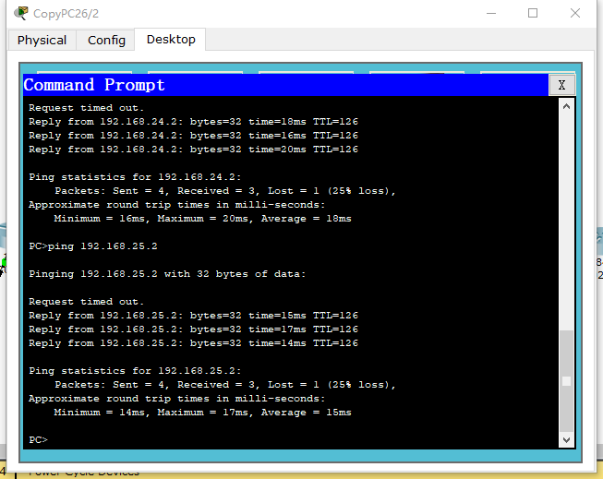

由图可知，配置完ospf协议之后，路由器会维护一直相邻的路由器的信息，获取可达的地址块的信息，当需要与别的主机通信的时候，查询路由表，将信息通过相应的端口发送出去。完成主机间的通信。

**第四部分：访问控制列表配置**

在上述第二部分或者第三部分配置成功的网络环境中添加一个服务器，启用IIS的WWW和FTP服务，然后在路由器上配置访问控制列表，要求如下：

1. 配置标准访问控制列表，允许某主机访问服务器的WWW和FTP服务，禁止某主机访问服务器的WWW和FTP服务，然后检查配置结果。

**拓扑结构如下：**

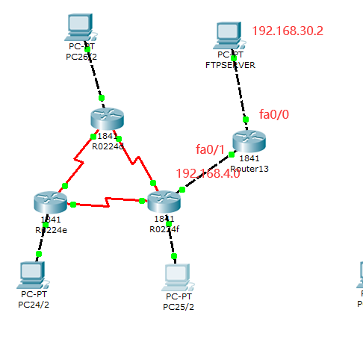

设置不允许192.168.24.2的主机连接，允许其他主机连接。

**Router13**

|  |
| --- |
| Router#config t  Enter configuration commands, one per line. End with CNTL/Z.  Router(config)#access-list 1 deny host 192.168.24.2  Router(config)#access-list 1 permit any  Router(config)#interface fa0/1  Router(config-if)#ip access-group 1 in  Router(config-if)#end |

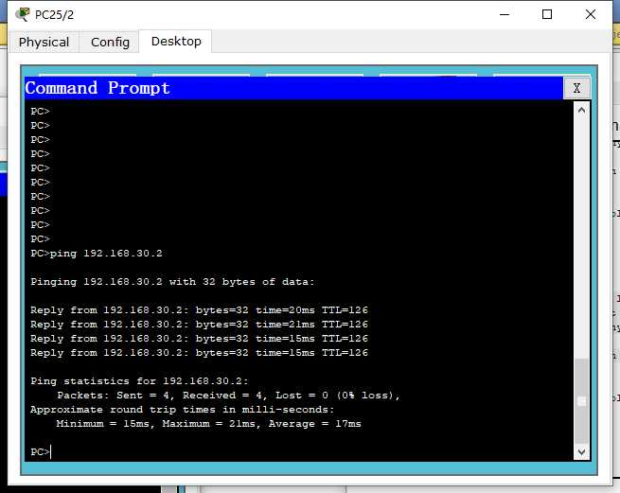

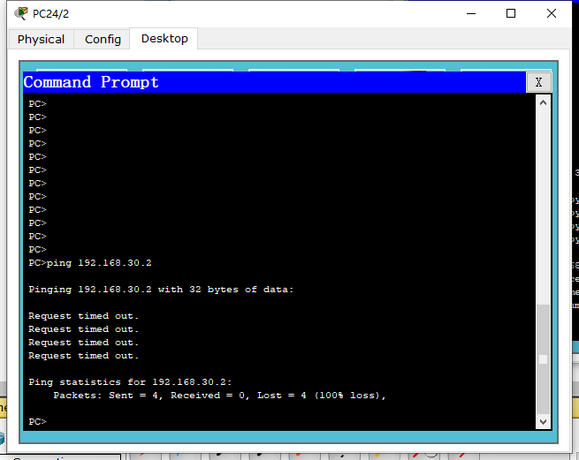

可以看到192.168.24.2的主机无法ping通服务器，而其他的主机可以正常连接

1. 配置扩展访问控制列表，允许某主机ping服务器，禁止服务器ping该主机，然后检查配置结果。

**Router13**

|  |
| --- |
| Router#config t  Router(config)#access-list 2 deny host 192.168.26.2  Router(config)#access-list 2 permit any  Router(config)#interface fa0/0  Router(config-if)#ip access-group 2 out  Router(config-if)#end |

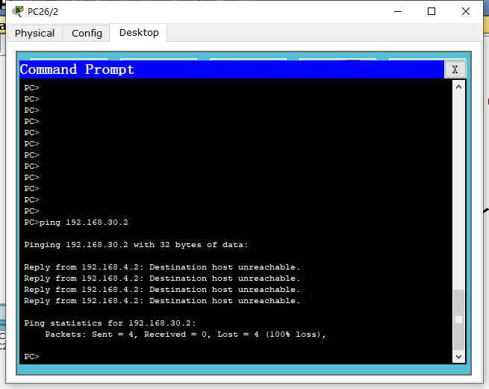

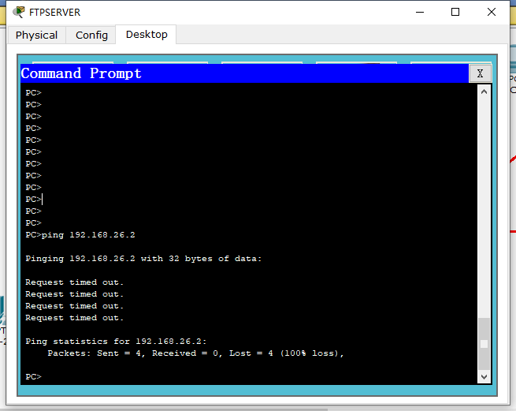

由图可知，由于server的信息无法发送给客户机，所以提示request time out ，但是客户机的信息可以发送至服务器，但是回传信息无法到客户机，所以提示Destination host unceachable ，配置成功！